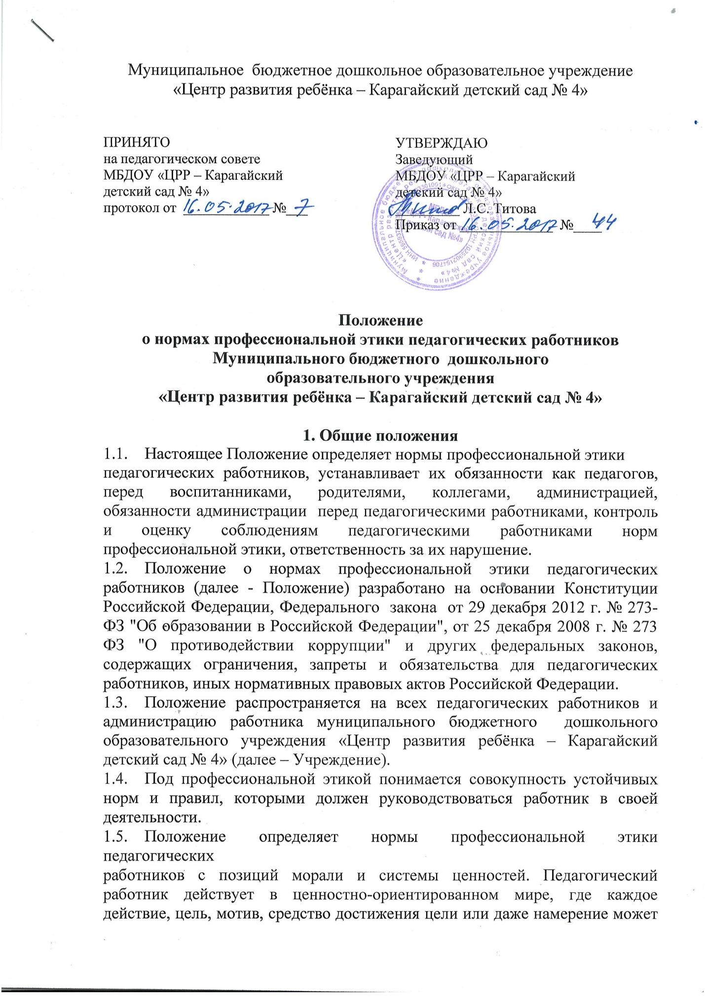

получить оценку с точки зрения соответствия его моральным нормам, т. е. представлениям общества о добре и зле.
1.6. Положение служит целям:
- повышения доверия граждан к Учреждению;
- содействия укреплению авторитета и имиджа Учреждения;
- регулирования профессионально-этических проблем во взаимоотношениях педагогических работников, возникающих в процессе их совместной деятельности;
- воспитания высоконравственной личности педагогического работника, соответствующей нормам и принципам общечеловеческой и профессиональной морали;
- создания и укрепления корпоративной культуры в Учреждении;
- обеспечения единых подходов к нормам поведения педагогических работников, формированию в процессе работы этических отношений и этического сознания педагогических работников;
- регулирования отношений между педагогическими работниками и другими
- участниками образовательных отношений Учреждения в течение всей образовательной деятельности, в том числе во время проведений мероприятий в Учреждении и вне Учреждения;
- защиты человеческих ценностей и достоинства педагогических работников;
- создания и обеспечения условий для эффективного выполнения профессиональных задач, повышение социальной значимости, престижа педагогического труда.
1.7. Знание и соблюдение норм настоящего Положения является нравственным долгом каждого педагогического работника Учреждения и обязательным критерием оценки качества его профессиональной деятельности.
1.8. Педагогический работник, осуществляющий педагогическую деятельность или поступающий на работу в Учреждение, вправе, изучив содержание настоящего Положения, принять для себя его нормы или отказаться от педагогической деятельности в данном Учреждении.
1.9. Изменения и дополнения в Положение могут вноситься по инициативе
отдельных педагогических работников, коллегиальных органов управления,
представительных органов родителей, педагогических работников Учреждения с учетом их мнения.
1.10. Положение является документом, открытым для ознакомления всех участников образовательных отношений.

2. Обязанности педагогических работников как педагогов и работников
Учреждения
2.1. Педагогические работники при всех обстоятельствах должны сохранять честь и достоинство, присущие их деятельности.
2.2. В процессе своей профессиональной деятельности педагогические работники должны соблюдать следующие этические принципы:
- законность;
- объективность;
- компетентность;
- независимость;
- тщательность;
- справедливость;
- честность;
- гуманность;
- демократичность;
- толерантность;
- профессионализм;
- взаимоуважение;
- конфиденциальность.
2.3. Педагогические работники, осознавая ответственность перед гражданами, обществом и государством, призваны:
- оправдывать доверие и уважение общества к своей профессиональной деятельности, прилагать усилия для повышения ее престижа;
- исполнять должностные обязанности добросовестно и на высоком профессиональном уровне в целях обеспечения эффективной работы Учреждения;
- исходить из того, что признание, соблюдение и защита прав и свобод человека и гражданина определяют основной смысл и содержание деятельности как Учреждения в целом, так и каждого педагогического работника;
- осуществлять свою деятельность в пределах полномочий;
- исключать действия, связанные с влиянием каких-либо личных, имущественных (финансовых) и иных интересов, препятствующих добросовестному исполнению должностных обязанностей;
- уведомлять администрацию Учреждения обо всех случаях обращения к ним каких-либо лиц в целях склонения к совершению коррупционных правонарушений;
- соблюдать установленные действующим законодательством ограничения и запреты, исполнять обязанности, связанные с педагогической деятельностью;
- соблюдать беспристрастность, исключающую возможность влияния на свою профессиональную деятельность решений политических партий и общественных объединений;
- проявлять корректность и внимательность в обращении с участниками отношений в сфере образования;
- проявлять толерантность, учитывать культурные и иные особенности различных этнических, социальных групп и конфессий, способствовать межнациональному и межконфессиональному согласию;
- придерживаться правил делового поведения и этических норм, связанных с осуществлением возложенных на Учреждение социальных функций;
- принимать предусмотренные законодательством РФ меры по недопущению возникновения и урегулированию возникших случаев конфликта интересов;
- быть требовательными к себе, стремится к самосовершенствованию;
- обеспечивать регулярное обновление и развитие профессиональных знаний и навыков;
- поддерживать все усилия по продвижению демократии и прав человека через образование;
- не терять чувство меры и самообладания;
- соблюдать правила русского языка, культуру своей речи, не допускать использования ругательств, грубых и оскорбительных высказываний;
- постоянно стремиться к эффективному распоряжению ресурсами, находящимися в сфере их ответственности;
- поддерживать порядок на рабочем месте;
- соблюдать деловой стиль, опрятность, аккуратность и чувство меры во внешнем виде;
- стремиться к тому, чтобы поведение педагогических работников не давало оснований для общественного (морального) осуждения.
2.4. Важным показателем профессиональной этики педагогических работников является культура речи, проявляющаяся в их умении грамотно, доходчиво и точно передавать мысли, придерживаясь следующих речевых норм:
- ясности, обеспечивающей доступность и простоту в общении;
- грамотности, основанной на использовании общепринятых правил русского литературного языка;
- содержательности, выражающейся в продуманности, осмысленности и информативности обращения;
- логичности, предполагающей последовательность, непротиворечивость и обоснованность изложения мыслей;
- доказательности, включающей в себя достоверность и объективность информации;
- лаконичности, отражающей краткость и понятность речи;
- уместности, означающей необходимость и важность сказанного применительно к конкретной ситуации.
2.5. В процессе своей профессиональной деятельности педагогические работники обязаны воздерживаться от:
- поведения, которое могло бы вызвать сомнение в добросовестном исполнении педагогическим работником своих должностных обязанностей, а также избегать конфликтных ситуаций, способных нанести ущерб их репутации или авторитету Учреждения;
- преувеличения своей значимости и профессиональных возможностей;
- проявления лести, лицемерия, назойливости, лжи и лукавства;
- любого вида высказываний и действий дискриминационного характера по признакам пола, возраста, расы, национальности, языка, гражданства, социального, имущественного или семейного положения, политических или религиозных предпочтений;
- высказываний, которые могут быть истолкованы как оскорбления в адрес определенных социальных, национальных или конфессионных групп;
- резких и циничных выражений оскорбительного характера, связанных с какими-либо недостатками человека;
- грубости, злой иронии, пренебрежительного тона, заносчивости, предвзятых замечаний, предъявления неправомерных, незаслуженных обвинений;
- угроз, оскорбительных выражений или реплик, действий, препятствующих нормальному общению или провоцирующих противоправное поведение;
- поспешности в принятии решений, пренебрежения правовыми и (или) моральными нормами, использования средств, не соответствующих требованиям закона, нравственным принципам и нормам;
- употребления алкогольных напитков накануне и во время исполнения должностных обязанностей;
- курения в помещениях и на территории Учреждения.
2.6. Педагогическим работникам необходимо принимать меры по обеспечению безопасности и конфиденциальности информации, за несанкционированное разглашение которой они несут ответственность или которая стала им известна в связи с исполнением своих должностных обязанностей.
2.7. Во время учебных занятий и любых официальных мероприятий не допускаются телефонные переговоры, звуковой сигнал мобильного телефона должен быть отключен.
2.8. При разрешении конфликтной ситуации, возникшей между педагогическими работниками, приоритетным является учет интересов Учреждения в целом.

3. Обязанности педагогических работников перед воспитанниками
3.1. Педагогические работники в процессе взаимодействия с воспитанниками:
- обеспечивают каждому создание эмоционального благополучия через непосредственное общение с каждым ребенком, уважительное отношение к нему, его чувствам и потребностям;
- признают уникальность и индивидуальность каждого воспитанника;
- выбирают подходящий стиль общения, основанный на личностно-ориентированном подходе;
- оказывают недирективную помощь, поддержку детской инициативы и самостоятельности в разных видах деятельности и режимных моментах;
- защищают их интересы, ограждают от физического и (или) психологического насилия;
- подают положительный личный пример во всех жизненных ситуациях, в которые вовлекаются воспитанники.
3.2. В процессе взаимодействия с воспитанниками педагогические работники обязаны воздерживаться от:
- оценки их личности и личности их родителей (законных представителей);
- предвзятой и необъективной оценки их деятельности и поступков;
- предвзятой и необъективной оценки действий родителей (законныхпредставителей) воспитанников;
- требований дополнительной платы за образовательные услуги (консультации, оказания помощи и т.п.);
- употребления алкогольных напитков накануне и во время исполнения должностных обязанностей;
- курения в помещениях и на территории Учреждения.

4. Обязанности педагогических работников перед родителями (законными представителями) воспитанников
4.1. Педагогические работники должны быть ограждены от излишнего или
неоправданного вмешательства родителей (законных представителей) воспитанников в вопросы, которые по своему характеру входят в их круг их профессиональных обязанностей.
4.2. Педагогические работники в процессе взаимодействия с родителями (законными представителями) воспитанников должны:
- проявлять внимательность, тактичность, доброжелательность, желание помочь;
- выслушивать объяснения или вопросы внимательно, не перебивая говорящего, проявляя доброжелательность и уважение к собеседнику;
- относиться почтительно к людям преклонного возраста, ветеранам, инвалидам, оказывать им необходимую помощь;
- высказываться в корректной и убедительной форме;
- если требуется, спокойно, без раздражения повторять и разъяснять смысл сказанного;
- начинать общение с приветствия;
- выслушать обращение и уяснить суть изложенной проблемы, при необходимости в корректной форме задать уточняющие вопросы;
- разъяснить при необходимости требования действующего законодательства и локальных актов по обсуждаемому вопросу;
- принять решение по существу обращения (при недостатке полномочий сообщить координаты полномочного лица).
4.3. В процессе взаимодействия с родителями (законными представителями) воспитанников педагогические работники не должны:
- заставлять их необоснованно долго ожидать приема;
- перебивать их в грубой форме;
- проявлять раздражение и недовольство по отношению к ним;
- разговаривать по телефону, игнорируя их присутствие;
- переносить свое отношение к родителям (законным представителям) воспитанников на оценку личности и достижений их детей.
4.4. Прилагать все усилия, чтобы побудить родителей (законных представителей) воспитанников активно участвовать в образовании их ребенка и поддерживать тем самым процесс образования, гарантируя выбор самой оптимальной и подходящей для их ребенка формы работы.
4.5. Рекомендуется не принимать на свой счет обидных и несправедливых замечаний, неуместных острот, насмешек, не допускать втягивания в конфликтную ситуацию или скандал.
4.6. В случае конфликтного поведения со стороны родителя (законного представителя) воспитанника необходимо принять меры для того, чтобы снять его эмоциональное напряжение, а затем спокойно разъяснить ему порядок решения вопроса.
4.7. Оказывать консультационную помощь родителям (законным представителям) по проблемам воспитания, помогать смягчить конфликты между родителями (законными представителями) и детьми.
4.8. Отношения педагогических работников с родителями (законными представителями) не должны оказывать влияния на оценку личности и достижений воспитанников.

5. Обязанности педагогических работников перед коллегами
5.1. Взаимоотношения между педагогическими работниками основываются на принципах коллегиальности, партнерства и уважения. Педагогический работник защищает не только свой авторитет, но и авторитет своих коллег.
5.2. Педагогические работники избегают конфликтов во взаимоотношениях. В случае возникновения разногласий они стремятся к их конструктивному решению.
5.3. Правом и обязанностью педагогического работника является оценка деятельности коллег и администрации. Критика, направленная на работу, решения, взгляды и поступки коллег или администрации не должны унижать лицо, подвергаемое критике (оценке). Она должна быть обоснованной и тактичной.
5.4. В процессе взаимодействия с коллегами педагогические работники обязаны воздерживаться от пренебрежительных отзывов о работе других педагогических работников или проведения необоснованного сравнения их работы со своей; предвзятого и необъективного отношения к коллегам; обсуждения их недостатков и личной жизни. В Учреждении не должно быть места клевете и оскорблениям.
5.5. Педагогические работники готовы предложить профессиональную помощь коллегам, начинающим педагогам, молодым специалистам, находящимся в самом начале своего профессионального пути.
5.6. Об ошибках своих коллег педагогические работники делают замечания в корректной, тактичной форме.

6. Обязанности педагогических работников перед администрацией Учреждения
6.1. Педагогический работник несет ответственность за порученные ему администрацией функции и доверенные ресурсы.
6.2. Педагогические работники имеют право подвергнуть сомнению, критике
действия администрации в порядке, установленном действующим законодательством, придерживаясь принципа конструктивной критики.
6.3. В процессе взаимодействия с администрацией педагогические работники обязаны воздерживаться от заискивания перед ней.

7. Обязанности администрации Учреждения перед педагогическими работниками
7.1. Администрация Учреждения несет ответственность за поддержание в Учреждении культуры общения, выражающейся во взаимном уважении, доброжелательности и умении находить общий язык.
7.2. Представителям администрации следует:
- формировать установки на сознательное соблюдение норм настоящего Положения;
- быть примером неукоснительного соблюдения принципов и норм настоящего Положения;
- помогать педагогическим работникам словом и делом, оказывать морально психологическую помощь и поддержку, вникать в запросы и нужды;
- регулировать взаимоотношения в коллективе на основе принципов и норм профессиональной этики;
- пресекать интриги, слухи, сплетни, проявления нечестности, подлости, лицемерия в коллективе;
- обеспечивать рассмотрение без промедления фактов нарушения норм профессиональной этики и принятие по ним объективных решений;
- способствовать максимальной открытости и прозрачности деятельности Учреждения с тем, чтобы не допустить возникновения ситуаций, когда из-за недостатка необходимой информации в обществе или у отдельных граждан появляются сомнения в законности действий педагогических работников;
- давать указания и поручения подчиненным работникам исключительно в соответствии с действующим законодательством и с учетом их уровня знаний, опыта и профессиональных навыков;
- объективно оценивать работу подчиненных работников, применять моральные и материальные поощрения.
7.3. Руководитель Учреждения обязан:
- быть для других педагогических работников образцом профессионализма, безупречной репутации, способствовать формированию в Учреждении благоприятного для эффективной работы морально-психологического климата;
- делать все возможное для полного раскрытия способностей и умений каждого педагогического работника;
- своевременно реагировать на все конфликтные ситуации, не допускать развития конфликта до острых затянувшихся форм.
7.4. Представитель администрации не имеет морального права:
- перекладывать свою ответственность на подчиненных (должен умело делегировать полномочия);
- использовать служебное положение в личных интересах;
- проявлять формализм, чванство, высокомерие, грубость;
- создавать условия для наушничества и доносительства в коллективе;
- обсуждать с подчиненными действия вышестоящих руководителей;
- предоставлять покровительство, возможность карьерного роста по признакам родства, землячества, личной преданности, приятельских отношений;
- демонстративно приближать к себе своих «любимцев», делегировать им те или иные полномочия, не соответствующие их статусу; незаслуженно их поощрять, награждать;
- необоснованно предоставлять им доступ к материальным и нематериальным ресурсам;
- оказывать моральное покровительство своим родственникам и близким людям, по признакам религиозной, кастовой, родовой принадлежности, а также личной преданности;
- умышленно использовать свои должностные полномочия и преимущества вопреки интересам долга, исходя из корыстной личной заинтересованности;
- скрывать или искажать информацию, позволяющую повлиять на карьеру и на качество труда педагогического работника.

8. Правила поведения педагогических работников и администрации
во время проведения совместных мероприятий
8.1. Педагогические работники и администрация Учреждения во время заседания коллегиальных органов управления, оперативных и производственных совещаний, творческих групп, методических и иных объединений, должны следовать следующим правилам поведения:
- уметь слушать и не прерывать выступающего;
- помнить, что мнение каждого должно быть услышано, учтено и принято;
- мысли и предложения надо сформулировать четко и кратко;
- чужое мнение должно уважаться, но при этом нужно высказывать и свое;
- доказывать свою точку зрения необходимо, опираясь на анализ конкретной ситуации, весомые аргументы, научные данные;
- вносить конкретные предложения, точно их адресовать;
- критиковать по-деловому, принципиально;
- не допускать эмоциональных всплесков, помнить, что эмоции резко снижают результативность обмена мнениями.

9. Контроль и оценка соблюдениям педагогическими работниками норм профессиональной этики
9.1. Педагогические работники должны осознавать, что их поведение оценивается руководителями, коллегами, родителями (законными представителями) и общественностью.
9.2. Оценка соблюдения норм профессиональной этики возлагается на комиссию, которая осуществляет оценку деятельности педагогических работников Учреждения для установления стимулирующих выплат по качеству и результатам труда. В систему критериев оценки профессиональной деятельности педагогических работников может быть включен критерий по соблюдению педагогическими работниками норм профессиональной этики.
Для получения полной и достоверной информации комиссия по установлению стимулирующих выплат вправе затребовать информацию о фактах нарушения норм профессиональной этики в комиссии по урегулированию споров между участниками образовательных отношений Учреждения.
9.3. Руководитель Учреждения обязан предотвращать проявления неэтичного поведения педагогических работников путем организации системной работы по развитию профессиональной этики и корпоративной культуры, принципиально реагировать на факты ненадлежащего поведения педагогических работников, в том числе по обращениям граждан и должностных лиц, осуществлять подбор работников с учетом их моральных,
профессиональных и деловых качеств, предотвращать возникновение конфликта интересов у подчиненных работников, а в случае возникновения - способствовать оперативному решению.
9.4. Обязанность по соблюдению норм профессиональной этики должна быть включена в должностную инструкцию педагогического работника.

10. Ответственность за нарушение настоящего Положения
10.1. Нарушение требований настоящего Положения квалифицируется как неисполнение или ненадлежащее исполнение педагогическим работником своих обязанностей, которое учитывается при проведении его аттестации и влечет либо моральное воздействие, либо одно из установленных трудовым законодательством дисциплинарных взысканий, либо привлечение к административной ответственности.

11. Рассмотрение нарушений прав педагогических работников Учреждения
11.1. Каждый педагогический работник Учреждения имеет право на защиту
профессиональной чести и достоинства, на справедливое и объективное расследование нарушения норм профессиональной этики в отношении его личности и его педагогической деятельности.
11.2. Работник, в отношении которого допущены оскорбления, грубо нарушены его права со стороны других участников образовательных отношений, имеет право на справедливое и объективное расследование нарушения норм профессиональной этики, обратившись в комиссию по урегулированию споров между участниками образовательных отношений Учреждения в целях для защиты своей профессиональной чести и достоинства.

